VYZNAČ MĚ. ČTI SLOVA:
MĚĎ UMĚNÍ
ZEMĚ ŠUMĚNÍ
SMĚR ODMĚNA
MĚSÍC VÝMĚNA
MĚŠEC MĚŘENÍ
MĚLKÁ SMĚŠNÝ
MĚSTO MĚLČINA
ZMĚNA ODMĚRKA
MĚKKÁ TEPLOMĚR
MĚKÝŠ SMĚNÁRNA --------------------------------------------------------------------------------------DOPIŠ SLOVA S MĚ K OBRÁZKŮM: (UMĚLEC, MĚSÍC, ÚSMĚV, ZEMĚ, MĚSTO, NÁMĚSTÍ)
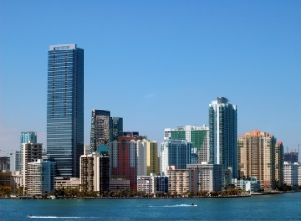
__ __ __ __ __ __ __ __ __ __ __ __ __ __
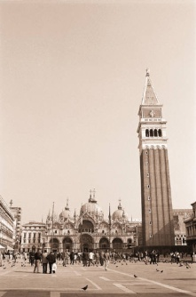
__ __ __ __ __ __ __ __ __ __ __ __ __ __ __ __ __ __
VARIANTA A. ČTI PŘÍBĚH:
BĚTKA SI UŽÍVÁ POLOLETNÍ VOLNO.
NA VYSVĚDČENÍ MĚLA SAMÉ JEDNIČKY.
BYDLÍ VE MĚSTĚ, KDE JE NA NÁMĚSTÍ SKVĚLÁ CUKRÁRNA.
ZA ODMĚNU JÍ TETA VĚRKA KOUPILA 3 MĚKOUČKÉ VĚNEČKY.
BĚTKA JE ZBOŽŇUJE.
UŽ MĚSÍC NEJEDLA SLADKÉ.
TEĎ HO BUDE MÍT PRO ZMĚNU KE SNÍDANI, K OBĚDU I K VEČEŘI.
- ODPOVĚZ:
KDO MÁ VOLNO? __ __ __ __ __.
KDE BYDLÍ? __ __ __ __ __ __ __.
JAK DLOUHO NEJEDLA SLADKÉ? __ __ __ __ __.
CO DOSTALA OD TETY ZA ODMĚNU? __ __ __ __ __ __ __.
JAK SI UŽIJEŠ VOLNO TY? DOSTANEŠ TAKÉ NĚCO ? _________________________________________________
_________________________________________________2. DOPLŇ BĚ, PĚ, VĚ, MĚ .
____TKA , ____STO, ____NEC, , ____KNÝ, HŘÍ____, S____TLO, POU____, TEPLO____R, ____LÁSEK, ____ŠINKA, ____RUŠKA, ____KOUČKÝ
VARIANTA B. VYBER A ČTI:
BĚTKA/ PĚTKA MÁ VOLNO.
BYDLÍ VE MĚSTĚ / NA MĚSÍCI .
VE ŠKOLE MĚLA SAMÉ 1.
BĚTKA MILUJE DORTÍK / ODMĚNY.
TETA VĚRA JÍ DALA ZA ODMĚNU
TEPLOMĚR / VĚNEČEK.
MĚSÍC/ MĚŠEC NEMĚLA SLADKÉ. MŇAM.
- ODPOVĚZ :
VOLNO MÁ __ __ __ __ __.
BYDLÍ VE __ __ __ __ __.
MILUJE __ __ __ __ __ __.
DOSTALA __ __ __ __ __ __ __.
SLADKÉ NEMĚLA UŽ __ __ __ __ __.

- DOPLŇ BĚ, PĚ, VĚ, MĚ:
____ŽEC, ____NEC, ____SÍC, ____ŠINA, ZE____, HŘÍ____, POU____, HRA____, S____CH, O____D, K____TÁK, OD____NA,

